PARTICIPACIÓN POLITICA SOCIAL EN SALUD

ESTRUCTURA DE LA PPSS

OBJETIVO:

El Ministerio de Salud y Protección Social (MSPS) a través de la Resolución 2063 de 2017, adopta la Política de Participación Social en Salud (PPSS), que tiene como objetivo fortalecer la comunidad en la organización, control, gestión y fiscalización de las instituciones del Sistema General de Seguridad Social en Salud (SGSSS).

Capacitar al personal de la IPS en la política de participación social en salud
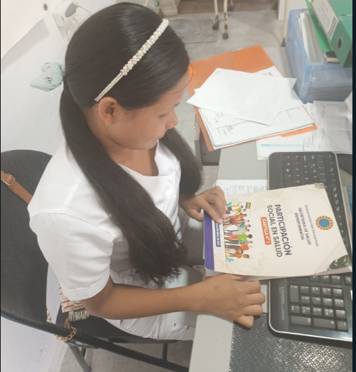
El personal de la IPS lee cuidadosamente la resolución 2063 de 2017.

Integrantes:
Personal de IPS presencial:
Auxiliar de enfermería Martha Elizabeth Florez Florez.
Cardiólogo Rafael Ignacio Bustamante Urzola.
Cardiólogo no presencial: Rafael Alberto Bustamante Estrada.

¿QUÉ ES LA POLÍTICA DE PARTICIPACIÓN SOCIAL EN SALUD?

Es indispensable que todos los ciudadanos estén enterados, según la resolución 2063 del 2017. Es un esfuerzo del Ministerio de Salud y Protección Social para dar cumplimiento al mandato legal de direccionar y garantizar la participación social en sector salud en el marco de:
- Ley 1438 del 2011: Este tiene como objeto el fortalecimiento del Sistema General de Seguridad Social en Salud.
2. La Ley estatutaria de Salud 1751 del 2015: Ella regula el derecho fundamental a la salud, basada en unos principios y elementos esenciales que serán los encargados de impactar la prestación de los servicios.

Todos los ciudadanos deben tener la posibilidad de acceder a cada servicio acorde a su necesidad para que, a través de ello, construyamos equidad y satisfacción en la prestación del servicio.

¿CÓMO PUEDE EJERCER LA IPS EN LAS PPSS?

La IPS Rafael Bustamante y Cia LTDA, hace su participación como institución en el sector salud; es decir incentiva a sus trabajadores para el mejoramiento de la prestación de los servicios en salud.

La IPS, garantiza su participación en la PPSS, con los ciudadanos que llegan a la institución, para ser atendidos en procedimientos de apoyo diagnóstico y consulta especializada en cardiología.

El horario de atención en la IPS, es desde las 8 am a 12 am y 2pm a 6pm los días desde lunes a viernes.

En la IPS, únicamente se atienden los pacientes que se han agendados para consulta externa y no hay atención de servicios a urgencias ni a pacientes hospitalizados.
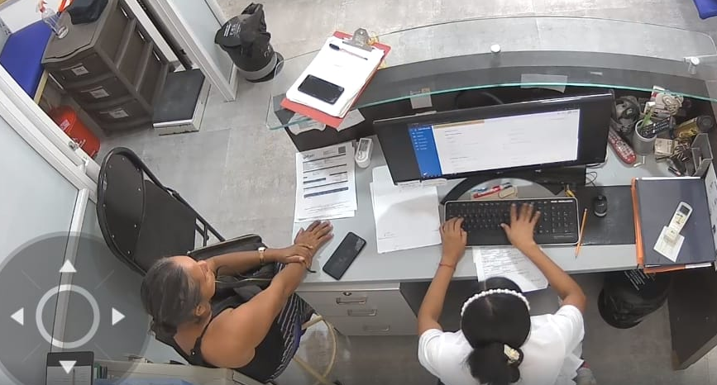

La IPS Rafael Bustamante y Cia Ltda., su PPSS es darle al usuario explicación del servicio que va a recibir. Se le explica cada uno de los procedimientos específicamente el ordenado por el médico. Se hace asistencia al paciente durante el tiempo desde su inicio, se le da instrucciones acerca del procedimiento ordenado para que conozca la importancia de su colaboración y la razón del por qué que se lo ha ordenado el médico. Se le explican cuáles son los cuidados que se deben tener. Finalmente, se le pregunta al paciente si fue clara la explicación de parte del personal de la IPS.

El paciente tiene señalizado su espacio para la atención preferencial de usuarios en embarazo, silla de ruedas o con alguna limitación física, de acuerdo con lo establecido en la Ley 1171 de 2007. 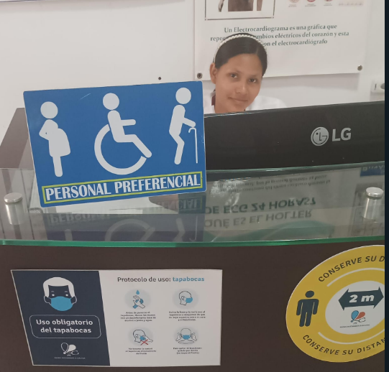

La IPS Rafael Bustamante y Cia Ltda, así mismo el personal es colaborador y ayuda al usuario que tiene alguna limitación física, proporcionando una silla de ruedas y también se le han puesto barandas a la entrada de la IPS para brindarle seguridad en todo momento.

Una rampa cómoda para entrar y salir de la IPS. Se insiste a todos los usuarios utilizar las barandas para entrar y para salir.
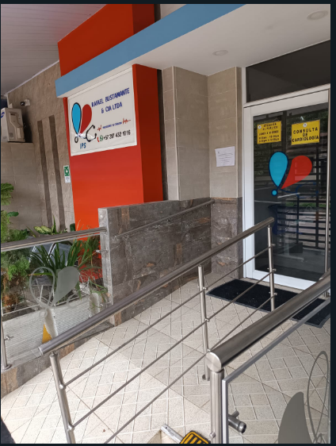

Lo mismo en el baño se puede mirar lo cómodo y seguro que es, para todos los usuarios.
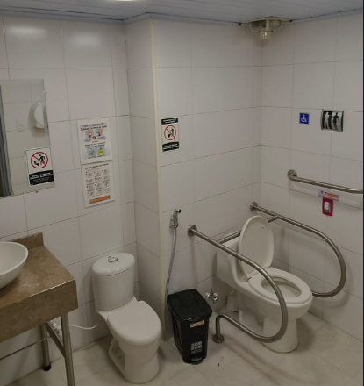
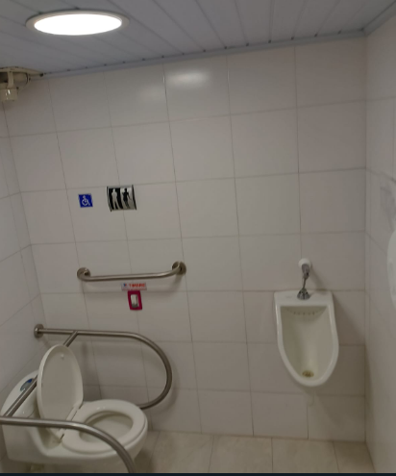
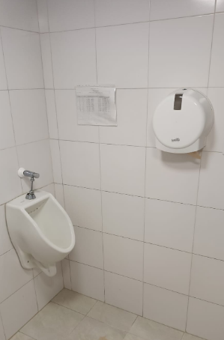

Es una IPS que brinda acogida, seguridad y con una excelente experiencia en dar bienestar a todos los usuarios.
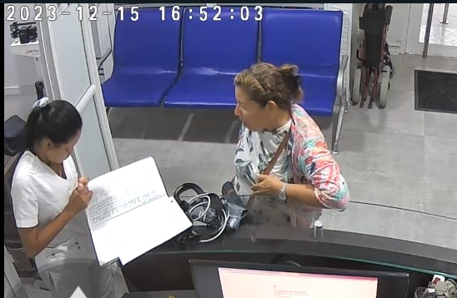

El personal de la IPS se capacitó en el uso y manejo de los extintores, con personal experto de bomberos que hizo el entrenamiento para su buen uso, en caso de necesidad; se actualiza los extintores con CO2 y se vigila que todo esté funcionando. Cuenta con certificado bomberil vigente por si fuera necesario caso de tener que utilizar los extintores para garantizarle al paciente que se encuentra en un sitio que cumple con todas las normas de seguridad.
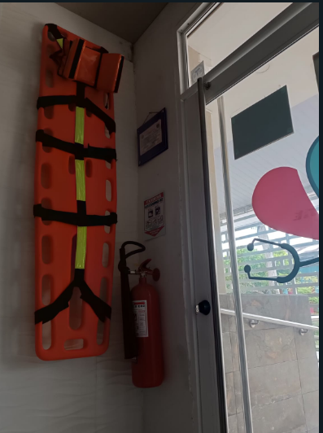

ALIANZAS O ASOCIACIONES DE USUARIOS:

La IPS conoce por la resolución 2063 del 2017, la importancia de contar con un comité de usuarios.
La IPS reporta ante la Secretaria de Salud Departamental del Amazonas, la convocatoria para la conformación de un comité de usuarios que no ha sido posible por el tipo de usuarios que llegan a nuestra entidad únicamente a realizar un procedimiento de apoyo diagnóstico y que no está interesado en pertenecer a un comité de usuarios porque tienen que regresar ni en un mes y posiblemente no tener que regresar o en algunos casos probablemente en un año. No contamos con medicina general ni con atención a usuarios por medicina interna. Las consultas especializadas por cardiología, las EPS remiten al paciente cuando el médico de medicina interna dirige al paciente para cardiología primera vez y un control si fuera necesario. En la IPS, el tipo de paciente no es el paciente que se queda de forma permanente con el especialista de cardiología.
De todas maneras, insistimos en continuar realizando las convocatorias para crear el comité de usuarios.

SERVICIO DE ATENCIÓN A LA COMUNIDAD –(SAC)
Objetivo: Fomentar la buena atención, eficiencia, eficacia y el buen servicio a la comunidad basada en los derechos del usuario.
Orientada al mejoramiento continuo del servicio en salud, a través de la atención personalizada al usuario, promoviendo la participación comunitaria y la gestión para la resolución de las PQRS, peticiones, quejas, reclamos y sugerencias de manera oportuna y eficiente.
Se cuenta con el servicio de “atención al usuario” y buzón de sugerencias con la persona encargada para atender directamente al usuario con el fin de resolver las peticiones e inquietudes.
Además, se realizan encuestas de satisfacción del usuario para conocer cómo se siente atendida la comunidad y hacer las mejoras sugeridas de forma oportuna.

RUTA DE LAS PQRS EN LA IPS:

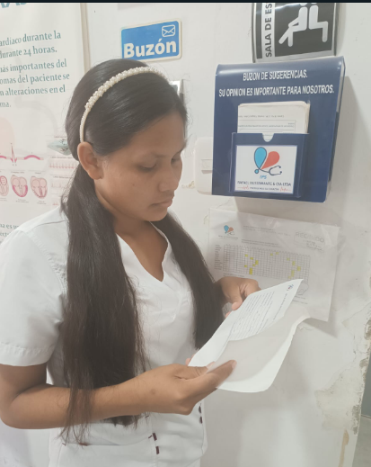

Contamos con el buzón
- Usuario reporta y deja en el buzón de correo.
- Se toman los datos del usuario y de PQRS que reporta.
- Se inicia el proceso de gestión del PQRS orientado a una rápida y eficiente respuesta. El prestados dispone de15 días para responder el PQRS.
- Se envía la respuesta solución al usuario al correo electrónico o dirección que dejó el usuario.
- El usuario tiene 10 días para responder su conformidad o para nuevamente solicitar su inconformidad.
- Cierre de la petición.

DEBERES Y DERECHOS DEL USUARIO:
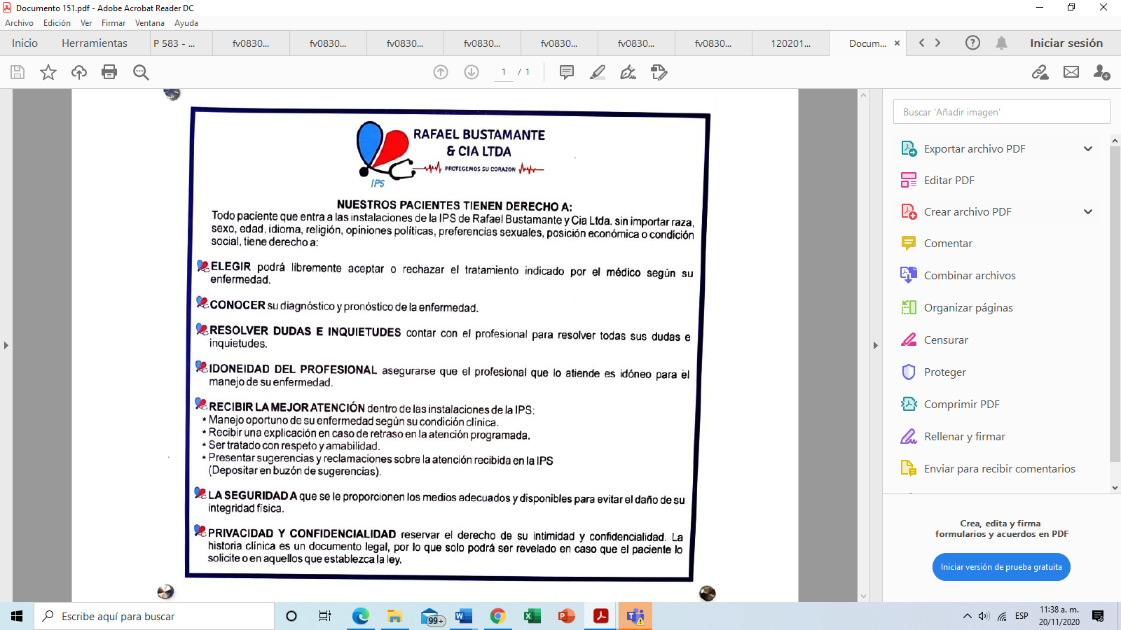
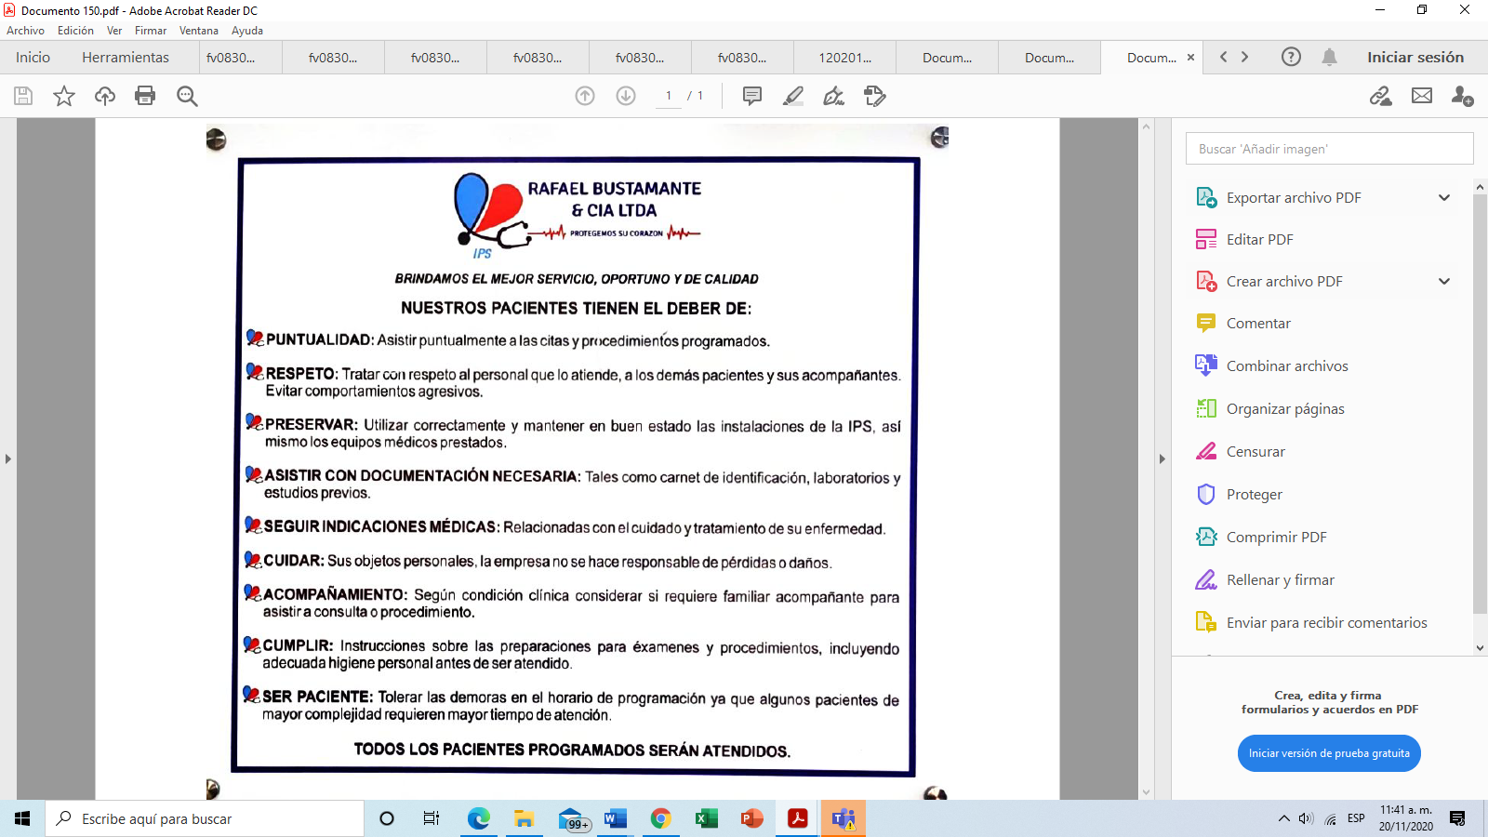

ENCUESTA DE SATISFACCIÓN PARA EL USUARIO.
